Biblioteca scuola secondaria “M. Nuti”
BIBLIOGRAFIA SULLO SPORT
CODICE  N.B. Quando sono indicati due o più codici significa che ci sono due o più copie dello stesso volume | BIBLIOTECA | AUTORE E TITOLO | CASA EDITRICE | TRAMA
LEX – APP – APP1 | legalità | PESI MASSIMI  Di Federico Appel | Sinnos | In questo libro ci sono pugili, tennisti, calciatori, ciclisti, corridori. Grandi vittorie e grandi sconfitte, medaglie, record e idee. Ostacoli da superare e difficoltà, ma anche imprese epiche e corse sconosciute, buoni e cattivi. Perché in questo libro non ci sono i soliti campioni. Ci sono pesi massimi, coi muscoli, col cuore e col cervello: Muhammad Ali, Duke Kahanamoku, Jesse Owens, Gino Bartali John Carlos, Tommie Smith, Peter Norman, Carlos Caszely, Socrates, Arthur Ashe, Francois Pienaar, Vlade Divac, Cathy Freeman
LEX - BER | legalità | 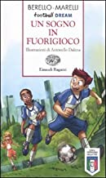  UN SOGNO IN FUORIGIOCO  Di Alessandra Berello | Einaudi ragazzi | Mattia ha 12 anni, una passione per il calcio e una grande amica, Ilaria, con cui la condivide. Con l'arrivo nella sua squadra di Daniel, un misterioso ragazzino dalla pelle color cioccolato, lui e Ilaria trovano un nuovo, prezioso amico; ma un giorno Daniel s'infortuna e di colpo scompare dalla squadra e dalle loro vite. E se gli adulti sembrano incapaci di ascoltarli, saranno loro, gli amici del calcio, a formare una squadra, stavolta per ritrovare Daniel. Scopriranno così la storia di un sogno nato in Africa e naufragato nelle mani di persone senza scrupoli. Un sogno che insieme, sfidando le difficoltà, sapranno far rinascere. Una storia di amicizia, calcio e immigrazione, che, attraverso lo sguardo fresco dei ragazzini, racconta il dramma dei tanti giovani africani ingannati con la promessa di un futuro nel ricco calcio europeo, e insegna a credere nella forza della verità e nel valore dell'integrazione.
LEX – GAR2 | legalità | ‘O MAE’. STORIA DI JUDO E DI CAMORRA  Di Luigi Garlando | Pikwick | Filippo ha quattordici anni e abita a Scampia, dove la vita gli dà una sola possibilità: entrare nel Sistema, la camorra. Un pomeriggio, però, suo zio gli chiede di accompagnarlo alla palestra di judo di Gianni Maddaloni. Con il tempo, il judo gli insegna a guardare le cose in modo nuovo, e presto il ragazzo dovrà scegliere tra un destino segnato dal clan di Toni Hollywood e la speranza di una nuova vita di quello dei Maddaloni. L'importanza dello sport come possibilità di riscatto.
LEX - BRUS | legalità | 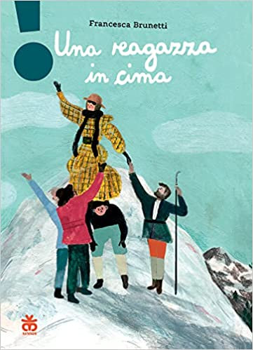  UNA RAGAZZA IN CIMA di Francesca Brunetti (Autore), Marianna Coppo (Illustratore) | Sinnos | La storia vera di Henriette D'Angeville e della sua scalata al Monte Bianco, la montagna più alta d'Europa. Molti scommettono sul fallimento della spedizione, perché «l'alpinismo non è cosa da donne», dicono. Ma Henriette ha coraggio da vendere ed è decisa a dimostrare quanto si sbaglino.
LEX – GAR4 | legalità | IO E IL PAPU di Luigi Garlando | Rizzoli | Arcadio ha undici anni e non parla da due. Dalla sera dell'attentato in cui la mamma è rimasta ferita a un braccio. Quando il papa riceve la sua lettera, diversa dalle altre perché non ci sono parole ma solo figurine di calciatori, non ha dubbi: questo bambino sta soffrendo, e lui deve aiutarlo. Sotto gli occhi increduli delle guardie e degli alti prelati, Francesco si toglie l'abito talare e si getta nella sua personale missione: liberare il bambino dall'armadio di paure in cui è rinchiuso. Le figurine dei calciatori che i due protagonisti del romanzo si scambiano esistono davvero, e sono riprodotte tra le pagine di questo volume.
LEX -OLG | legalità | 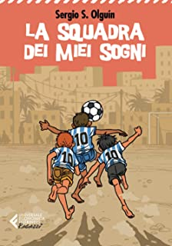  LA SQUADRA DEI MIEI SOGNI di Olguin S.S. | Feltrinelli | Ariel ha quattordici anni e dedica il suo tempo alla scuola, agli amici e al calcio. La sua vita scorre tranquilla fino a quando comincia a lavorare in uno dei quartieri più poveri di Buenos Aires e conosce una ragazza che lo coinvolge in un'avventura senza precedenti: recuperare da una banda di delinquenti il primo pallone con cui giocò Diego Armando Maradona. Ariel e i suoi amici dovranno confrontarsi con i pericoli della marginalità e con una polizia violenta. Supereranno prove e tentazioni senza perdere il coraggio e il buon umore, restando fedeli ai loro principi, all'amicizia, alle passioni.
LEX – PAS-PAS1 | legalità | 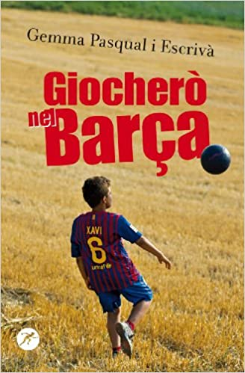  GIOCHERO’ NEL BARCA  di Gemma P. I Escrivà | San Paolo | Senegal. Amadou è un ragazzo di diciassette anni che deve lasciare gli studi e mettersi a fare il pescatore per aiutare la famiglia: è orfano, ha due fratelli, quattro sorelle e una nonna. La miseria è tanta e le prospettive così poche che Amadou sposa il sogno del suo amico Mabale: "Barcellona o morte!". Amadou e Mabale, dopo mesi di preparativi, salpano a bordo di un barcone insieme ad altri ragazzi con il loro stesso sogno. Fra questi c'è Noolamala, una splendida ragazza di cui Amadou si innamora a prima vista e che lo ricambia. Noolamala è incinta e spera di far nascere la sua bambina in Europa, in questo modo non sarà rimpatriata e potrà dare alla figlia un futuro migliore. Il viaggio è difficile e tormentato. L'imbarcazione è una vecchia carretta, sprovvista anche di medicine. Molti non resistono alle condizioni di viaggio disumane; anche Mabale si ammala e muore, e con lui il sogno di giocare nel Barcellona e aiutare la sua famiglia e gli amici con i soldi guadagnati. Durante la traversata Noolamla entra in travaglio e la piccola Africa viene al mondo in acque internazionali, infrangendo le speranze della ragazza di far nascere la figlia in Europa. Neanche Noolmla riesce a superare la traversata e Amadou decide che si prenderà cura della bambina. Il viaggio è ancora lungo, ma quando tutto sembra perduto, ecco finalmente i soccorsi e la prospettiva di una nuova vita. Mabale vorrebbe giocare nel Barcellona e anche Amadou ha un sogno.
LEX –ZAN5 | legalità | 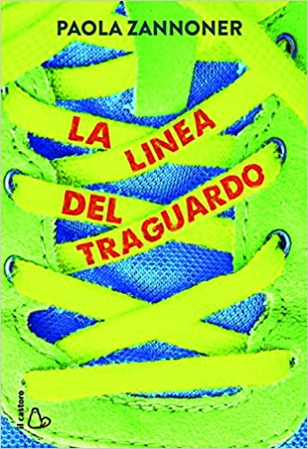  LA LINEA DEL TRAGUARDO di Paola Zannoner | Mondadori | Leo è una promessa del calcio: ama questo sport e sa di essere bravo. È l'orgoglio del padre, gli osservatori lo tengono d'occhio, il salto verso una grande squadra è dietro l'angolo. Ma un brutto incidente in moto spezza i suoi sogni per sempre. Non potrà più camminare, né correre, né giocare a pallone. Leo non riesce ad accettare la sua nuova condizione: si isola dalla famiglia, dagli amici, da tutti. L'unica che riesce a far breccia nel muro che il ragazzo ha costruito intorno a sé è Viola, una compagna di scuola, campionessa di corsa a ostacoli. Viola, con la sua fame di vita e di velocità, riesce a scuotere Leo nel profondo trascinandolo insieme a lei verso il traguardo più importante: costruirsi una nuova strada, con nuovi sogni e nuovi certezze
LEX - | legalità
LEX -

